U W A G A!

Powiatowy Urząd Pracy w Śremie zamierza zorganizować następujące szkolenia:

„Obsługa kas fiskalnych i terminali
płatniczych z technikami sprzedaży
oraz fakturowaniem”
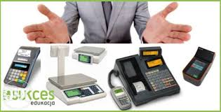

„Operator wózków jezdniowych
z wymianą butli gazowych”
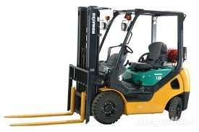

Warunki udziału w szkoleniu:
Szkolenia zorganizowane zostaną dla zarejestrowanych w PUP w Śremie
osób bezrobotnych powyżej 30 roku życia, dla których ustalono profil
pomocy I lub profil pomocy II w rozumieniu art. 33 ustawy z dnia 20 kwietnia 204r. o promocji zatrudnienia i instytucjach rynku pracy, które należą jednocześnie co najmniej do jednej z poniższych grup:
- kobiety,
- osoby długotrwale bezrobotne,
- osoby niepełnosprawne,
- osoby o niskich kwalifikacjach,
- osoby w wieku 50 lat i więcej.

Szczegółowych informacji na temat wymienionych szkoleń udzielają doradcy klienta
w siedzibie PUP w Śremie pok. 1-7

